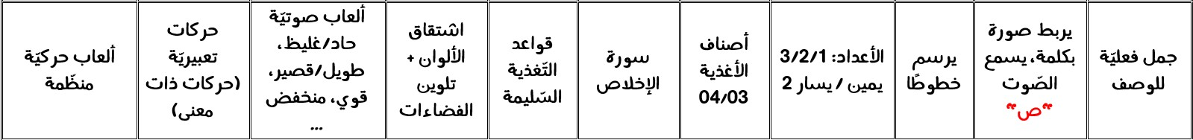

المستوى/ التّربية التحضيرية

النشاط / تعبير شفوي

الموضوع / **جمل فعلية للوصف**.

الكفاءة القاعدية / القدرة على صياغة جمل فعلية وصفية.

مؤشر الكفاءة / .يجيب عن الأسئلة / يستعمل الجملة الفعلية الوصفية.

الوسائل / المشاهد –السّبورة– أثاث القسم وكل ما يراه المربي مناسبًا .

إنجاز الحصة

|  |  |  |  |  |
| --- | --- | --- | --- | --- |
| المراحل | أهداف التعلم | أفعال التعليم /التعلم | السندات | التقويم |
| **1/ وضعية الانطلاق**  تنظيم الفضاء | إدخال الأطفال  في جو الدرس | يعرض المربي على أطفاله مشاهد أو صورا  التعبير التلقائي  ترك الحرية للأطفال يعبرون بتلقائية:  البنت تتناول الطعام / هي تذهب إلى المدرسة / هذه البنت تلبس الحذاء | * محتويات  المشاهد  * التعبير  التلقائي | تشخيصي  إثارة الانتباه  الفضول  المشاركة |
| **2/ مرحلة بناء التعلمات** | التعبير عن محتويات الصور.  -- استعمال الكلمات التي تصف شيئا.  -- إبداء الرأي .  -- تنمية الرصيد اللغوي .  -- توظيف اللغة .  استعمال الكلمات المعبرة.  ينوع في الصفات. | الحصة الأولى  تعليق المشاهد على السبورة ومناقشة الأطفال للوصول إلى الجمل الوصفية  الآتية:  1 / تتناول البنت طعاما لذيذا.  2 / تحمل البنت محفظة جديدة.  3 / تلبس البنت حذاء جميلا.  الأطفال يعبرون بتوجيه من المربي. | * المشاهد  وما تحتويه | **تكويني**  يعبر عن الصور  يصف ما في المشاهد .  يبدي الحماس.  يتعرف على الصّفات .  يستعمل جملا فعلية وصفية |
| الحصة الثانية  نفس العمل السابق، ولكن هذه المرة مع محتويات القسم للتوصل إلى جمل فعلية وصفية مثل:  1 / رسمت زهرة رائعة.  2 / جلست على كرسي صغير.  3 /أحضرت معي أقلاما ملونة. | * محتويات القسم  * المناقشة |
| الحصة الثالثة  نفس العمل السابق وبعد طرح أسئلة يتوصل المربي مع أطفاله إلى جمل فعلية وصفية مثل:  1 / شاهدت فيلا كبيرا.  2 / جمعت النملة حبا كثيرا .  3 / نام الولد الصغير عند أمه . | الحوار  المشاركة |
| **الحصة الرابعة**  نفس العمل السابق في هذه الحصة  وبعد طرح أسئلة يتوصل المربي مع أطفاله إلى جمل فعلية وصفية مثل:  1 / لبست مئزرا نظيفا.  2 / اشتريت دمية جميلة.  3 / تفرجت على رسوم متحركة.  التنويع | المناقشة  المشاركة  الوصف | ينوع في استعمال الجمل الفعلية الوصفية |
| **3/ إعادة الاستثمار** | -- صياغة جمل فعلية وصفية. | **الحصة الأخيرة**  يتم في هذه الحصة مراجعة جميع ما قدم في الحصص الأربعة مع التنويع إن أمكن ذلك .  *لبست سروالا أحمر.  *شربت حليبا ساخنا.  *حفظت أنشودة جميلة.  **ملاحظة : يتدخل المربي عند عجز الأطفال عن الإتيان بالجمل .** | الإجابات الفردية | **تحصيلي**  يتفاعل مع صياغة الجمل الفعلية الوصفية . |

**المشاهد**

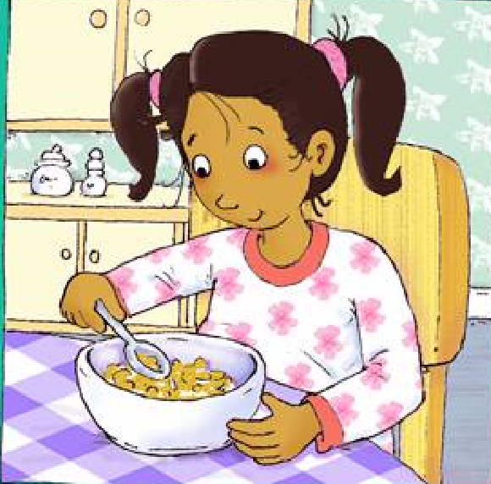

**المشهد (1)**

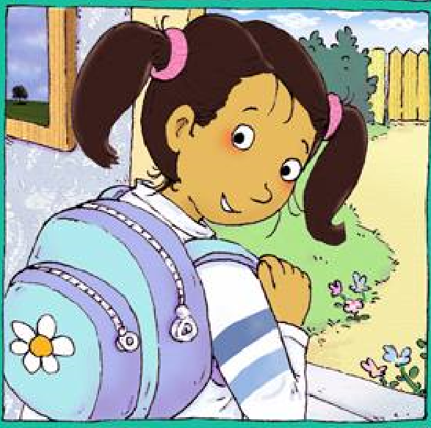

**المشهد (2)**

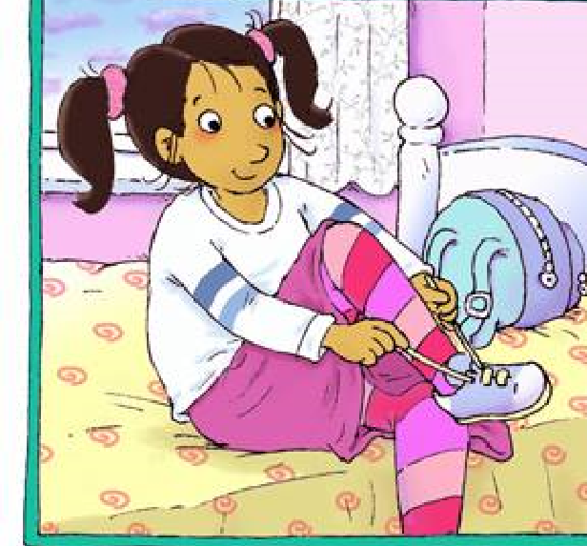

**المشهد (3)**

المستوى: التّربية التحضيرية

النــــشاط : قــــــراءة

الموضوع: **أسمــــع الصاد** الحصة (1)

الكفاءة القاعدية المستهدفة: القدرة على تعيين صوت في كلمة.

مؤشر الكفاءة: يستعمل مفردات، يعيّن صوتًا في كلمة.

الوسائل: صور تحتوي حرف الصاد / السبورة /.........................

|  |  |  |  |
| --- | --- | --- | --- |
| المراحل | وضعية التعليم | وضعية التعلم | مؤشر التعلم |
| **وضعية**  **الانطلاق** | التعليمة رقم 1:  يعرض المعلم صورا، ويطلب من التلاميذ تسميتها  صورة **صوص**– صورة **صاروخ** – صورة **بصل**  يطلب منهم تسمية الحرف الذي تبدأ به هذه الكلمات  حرف ص | يسمي الطفل محتوى كل صورة.  يسمي الحرف (ص) | يكتشف الحرف الجديد سماعيًّا |
| **وضعية**  **بناء**  **التعلمات** | التعليمة رقم 2:  يحكي المعلم قصة الحرف **ص** للأطفال ويتفق معهم على التصفيق كلما سمعوا الحرف المقصود  قصة الحرف صاد  C:\Users\MAISON XP.MAISONXP-PC\Desktop\index.jpg | يستمع الأطفال جيدا للقصة  يصفقون كلما كان هناك صوت صاد  يصحح الطفل الخطأ بترديده للمفردة التي أخطأ فيها | يعيّن صوت الصّاد في الكلمة  يستمع جيدا للقصة ويعين الصوت |
| **وضعيّة استثمار المكتسبات** | توظيف المعارف  مطالبة الاطفال بالإتيان بكلمات فيها حرف الصاد  التصحيح الجماعي | يتنافس الأطفال في استعمال كلمات تحوي الحرف. | -يثبت معارفه عن طريق التوظيف في وضعيات أخرى |

الصور

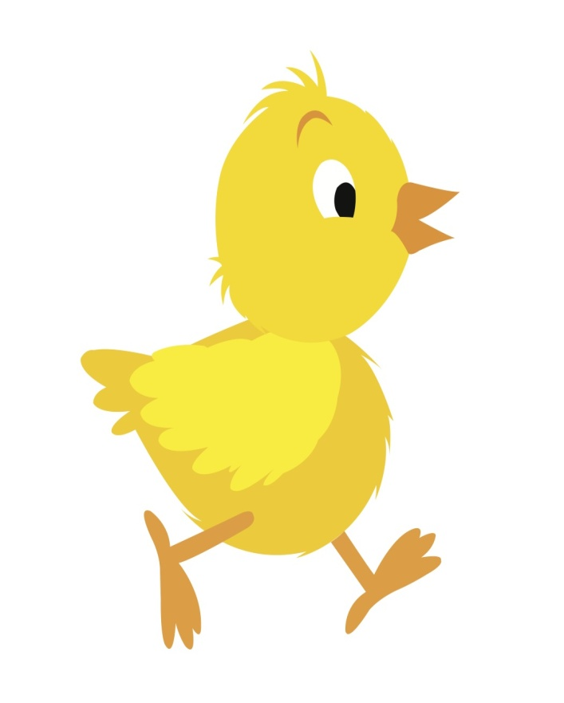

المستوى: التّربية التحضيرية

النشاط: كتابة

الموضوع: **أرسم خطوطا .ص21**

الكفاءة القاعدية: القدرة على رسم خطوط في اتجاه معين.

مؤشر الكفاءة: يسمي أنواع الخطوط.

الوسائل: ألواح/ سبورة / أقلام / ............

إنجاز الحصة

|  |  |  |  |
| --- | --- | --- | --- |
| سيرورة الحصة | وضعية التعليم | وضعية التعلم | التقويم |
| وضعية الانطلاق | يأخذ المربي وضعا مناسبا للأطفال .  مراجعة رسم خطوط مدروسة على اللوحة . | يجلس الأطفال بشكل يراه المربي مناسبا . | تشخيصي  تنظيم الفضاء |
| وضعية بناء التعلمات | يرسم المربي ما يوجد في كتاب النشاط ص 21 على السبورة  كتابة.PNG  - مطالبة الأطفال بإكمال رسم الخطوط حسب الاتجاه المحدد | - يرسم الأطفال خطوطا منحنية متقاطعة  محاكاة في الفضاء وعلى الطاولة وعلى اللوحة  - مراقبة الكتابة  - تصحيح الوضعيات  - مراقبة تصحيح طريقة الجلوس. | **تكويني**  - المحاكاة  - رسم الخطوط  - تصحيح الوضعيات  - طريق الجلوس |
| استثمار المكتسبات | ملاحظة الخطوط في دفتر النشاط .ص21  رسم الخطوط حسب الاتجاه المحدد .  مساعدة المتعثرين . | يرسم خطوطا منحنية بطريقة سليمة وفي وضعية صحيحة . | **ختامي**  يربط بين النقاط في اتجاه محدد |

المستوى/ التّربية التحضيرية

النّشاط: الرياضيات

الموضوع: **الأعداد : 1/2/3** (2)

الكفاءة القاعدية: القدرة على إقامة علاقة بين مقدار وعدد.

مؤشر الكفـاءة: يقيم علاقة بين مقدار وعدد.

الوسائــــل: النموذجان المرفقان كوسيلة جماعية – النموذجان المرفقان كوسيلة فردية – دفتر النشاط – السبورة - ...........

**إنجـاز الحصة**

|  |  |  |  |  |
| --- | --- | --- | --- | --- |
| **معايير الأداء** | **السندات والوسائل** | **أفعال التعليم /التعلم** | **أهداف التعلم** | **سيرورة الحصة** |
| **ـ يتوصل إلى**  **المطلوب.** | **المشاركة**  **صور الأعداد** | **مطالبة الأطفال بالعد:1 – 2 – 3** | **العد من 1 إلى 3** | **وضعية الانطلاق**  **إثارة الوضعية** |
| **تنفيذ التعليمات عرض الإجراءات للمناقشة واختيار الإجراء الأكثر نجاعة .**  تنفيذ التعليمات عرض الإجراءات للمناقشة واختيار الإجراء الأكثر نجاعة | **صور الأعداد**  **1 - 2 - 3**  **النموذج 1**  **النموذج 2**  **الأقلام**  **السبورة** | **الحصة الأولى**  ـ شروط التنفيذ : ــ يوزع المعلم النموذج 1 الذي حضره على الأطفال .  التعليمة : لاحظوا الصورة واربطوا بين العدد والمقدار .  ـ الإجراءات الممكنة : يربط الأطفال بين العدد 1 والضفدع، وبين العدد 2 والعصفورين، وبين العدد 3 والفراشات .  العرض والمناقشة : تعرض كل مجموعة الإجراء الذي قامت به ، تتناقش المجموعات حول الإجراءات التي قامت بها .  الحوصلة : يقول الأطفال :  ضفدع واحد . عصفوران اثنان . ثلاث فراشات .  **الحصة الثانية (داخل القسم)**  يتدرب الأطفال على كتابة الأعداد في النموذج  2.  ـ شروع التلاميذ في العمل الفردي .  ـ التصحيح الجماعي ثم الفردي . | **النشاطات والتعليمات**  **الشروع في إجراء الحل**  **الحوصلة**  تنظيم التعلمات الجديدة وتصديقها | **وضعيّة بناء التعلمات**  **مرحلة التجريب والتجسيد** |
| عرض الحلول ومناقشتها  والتصديق عليها وإبداء الرأي | دفتر النشاط  أقلام  السبورة | تطبيق  ـ اجراء حوار مع التلاميذ حول الوضعية المقترحة مع شرح التعليمات . ص22  ـ شروع التلاميذ في العمل الفردي  ـ التصحيح الجماعي ثم الفردي | النشاط الفردي  تعزيز وتدعيم المعارف السابقة | **استثمار المكتسبات** |

**النموذج 1**

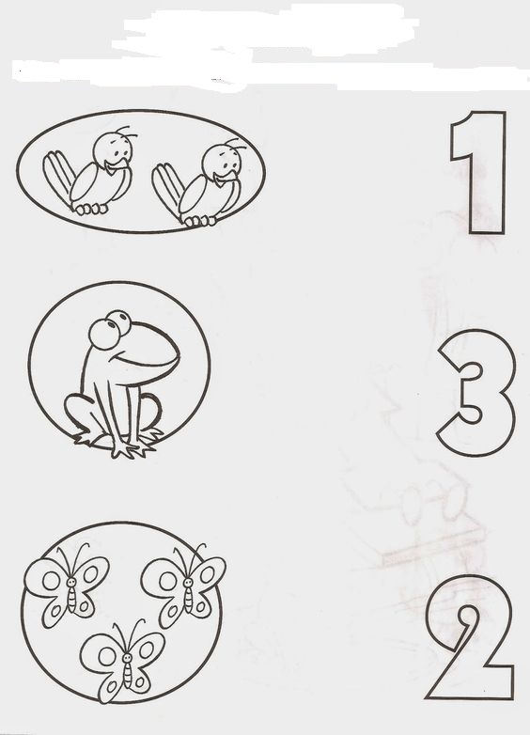

**النموذج 2**

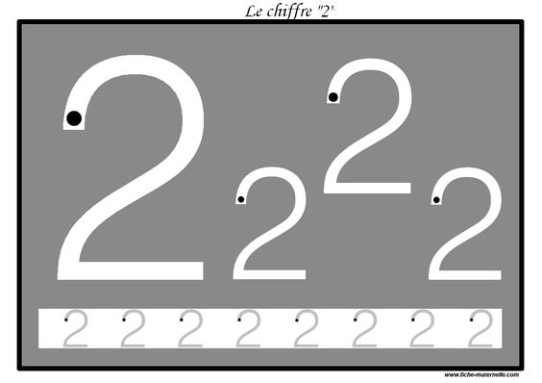

المستوى/ التّربية التحضيرية

النشاط / رياضيات.

الموضوع / **يمين / يسار (2)**

الكفاءة القاعدية / القدرة على تحديد موقعه وموقع شيء آخر في الفضاء.

مؤشر الكفاءة / يميّز بين اليمين واليسار

الوسائل / النموذج المرفق كوسيلة جماعية – النموذج المرفق كوسيلة فردية – دفتر النشاط – السبورة – أقلام

إنجاز الحصة

|  |  |  |  |
| --- | --- | --- | --- |
| سيرورة الحصة | أهداف التعلم | وضعيات التعلم وأنشطته | التقويم |
| وضعية الانطلاق | يحدد موقع شيء في الفضاء باستعمال المفردتين: يمين - يسار | يستدعي المربي تلميذين ويطالب أحدهما بالاتجاه يمينا والآخر بالاتجاه يسارا.  ويسأل: أين اتجه سعيد؟ ....................يمينا.  وأين اتجه محمد؟ ..................يسارا. | تشخيصي  استعمال المفردتين |
| وضعيّة بناء التعلمات | النشاطات  الشروع في العمل | يعلق المربي النموذج المكبر الذي حضره على السبورة ثم يوزع نماذج مصغرة على اطفاله .  **التعليمة 1:** لونوا الطفل الذي يتجه نحو اليمين بالأحمر.  **التعليمة 2** : لونوا الطفل الذي يتجه نحو اليسار بالأخضر .  **الإجراءات :** يلون الأطفال الطفلين باللونين المناسبين .  - تصحيح جماعي على السبورة .  - تصحيح فردي على نماذج الأطفال . | **تكويني**  المناقشة  التمييز بين المفردتين  التقييم  استعمال المفردتين في وضعيات اخرى . |
| الحوصلة  تنظيم التعلمات الجديدة وتصديقها | يتوصل الأطفال الى معرفة مدلول المفردتين :   |  |  | | --- | --- | | يمين | يسار | |
| استثمار  المكتسبات | النشاط الفردي  تعزيز وتدعيم المعارف السابقة | إجراء حوار بين المربي والأطفال حول الوضعية المقترحة في دفتر النشاط  - من هؤلاء؟  الأب مع ولديه .  الأم مع ابنتيها .  لونوا الولد الذي على يسار أبيه .  لونوا البنت التي على يمين أمها .  - الشروع في العمل الفردي .  - التصحيح الجماعي.  - التصحيح الفردي. | **ختامي**  عرض الحلول ومناقشتها  والتصديق عليها وإبداء الرأي . |

**النموذج**

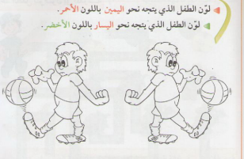

المستوى: التّربية التحضيرية

النّشاط: تربية علميّة

الموضوع**: أصناف الأغذية (3)**

الكفاءة القاعدية: القدرة على استخراج معارف أولية حول تغذية الإنسان.

مؤشر الكفـــــاءة:ــ يسمّي مشتقّات الحليب، يجمع الأشياء حسب عائلتها.

الوسائل : أغذية متنوعة ، صور الكتاب ، صور المجموعات الغذائية .

**إنجاز الحصة**

|  |  |  |  |
| --- | --- | --- | --- |
| **التقويم** | **أفعال التعليم / التعلم** | **وضعيات وأنشطة التعلم** | **سيرورة الحصة** |
| **تشخيصي**  التصنيف | يصنف الأطفال الجزر واللفت إلى مجموعة الخضر، ويصنفون العنب والكرز إلى مجموعة الفواكه، أما السمك والدجاج فإلى مجموعة اللحوم . | محاورة بين المربي والأطفال حول تصنيف الأغذية الآتية إلى مجموعاتها:  جزر – عنب – سمك – لفت – كرز - دجاج | **وضعية الانطلاق** |
| **تكويني**  المشاركة  الملاحظة  المقارنة  الترتيب  التوظيف | يسمي مشتقات الحليب .  يبني تصورات حول هذه المجموعة .  يسمي المجموعة الجديدة باسم :  **مشتقات الحليب**  يوظف مكتسباته السابقة .  يتعرف على مشتقات الحليب اخرى . | **الملاحظة والتجريب**  يكشف المربي صور مشتقات الحليب التي حضرها مسبقا على السبورة .  يطالب الأطفال بتسميتها :  **حليب – جبن – ياغورت**  **مثلجات – لبن**  **الممارسة**  توظيف المكتسبات لتحديد مشتقات أخرى للحليب.  التعرف على مشتقات الحليب . | **وضعيّة بناء التعلمات** |
| **ختامي**  الاقتراح وإبداء الرأي | يربط بين المادة الغذائية ومصدرها . | **الاكتشاف**  يسمح هذا النشاط بتحديد مصدر المشتقات التى درسها الطفل وهو حليب البقرة . | **وضعيّة استثمار المكتسبات** |

المشاهد

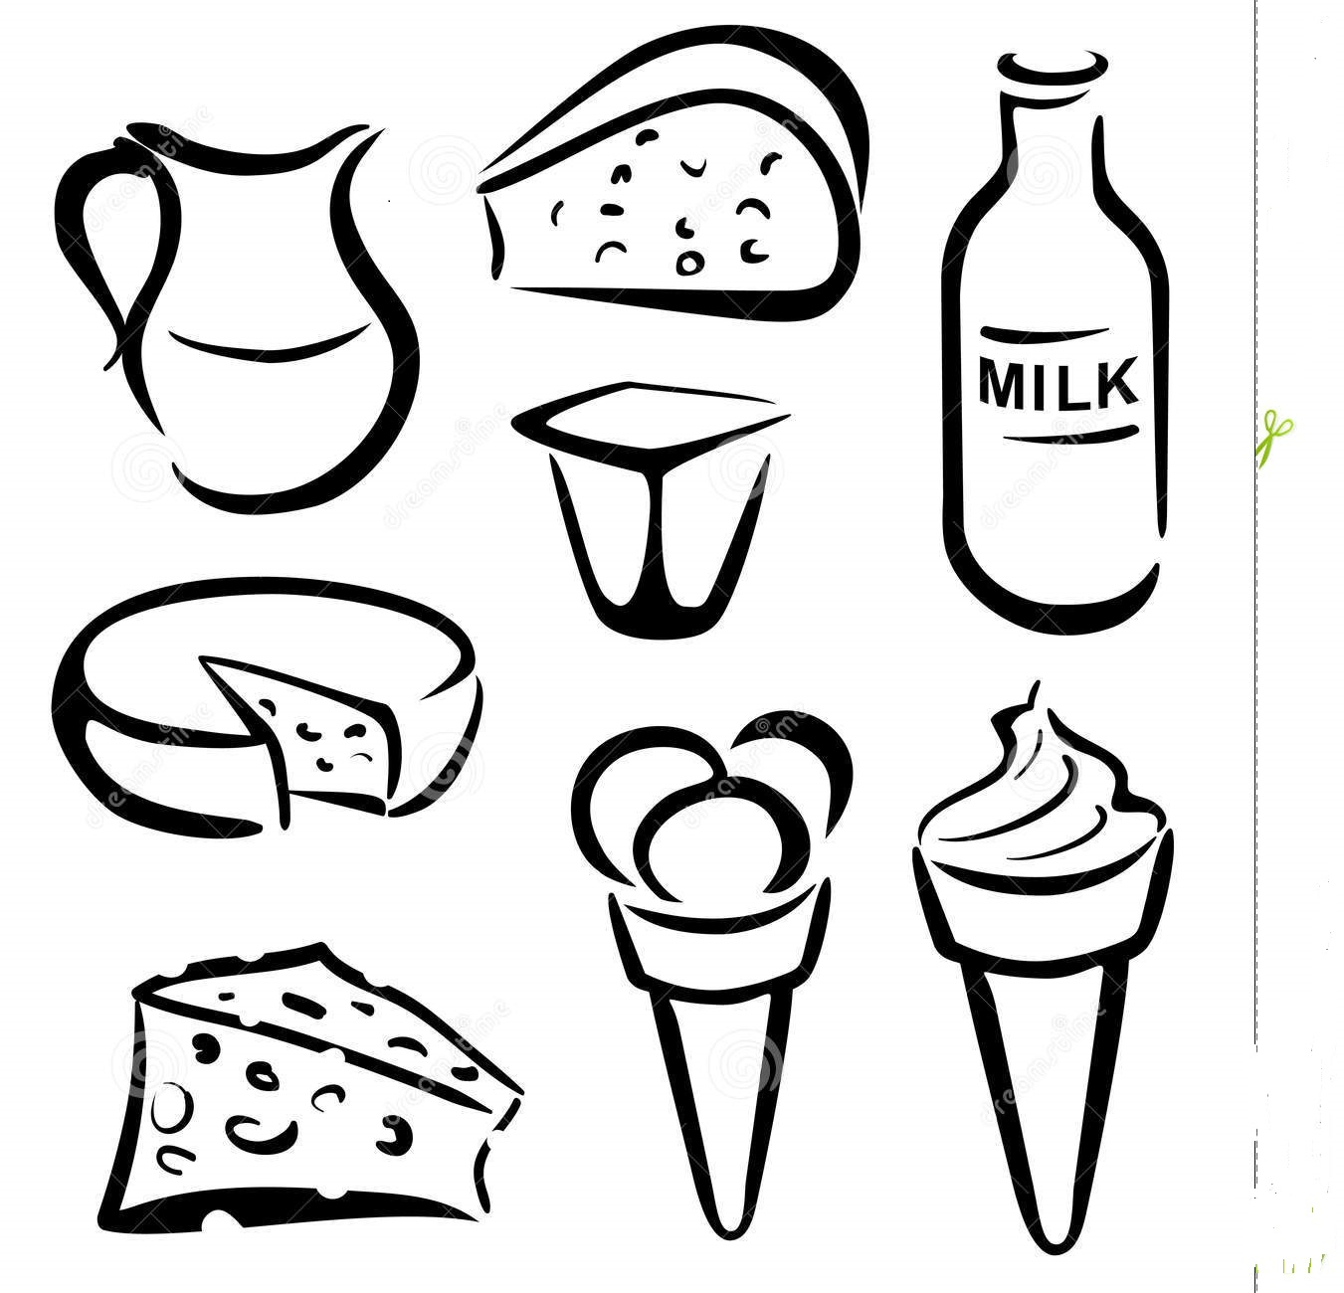

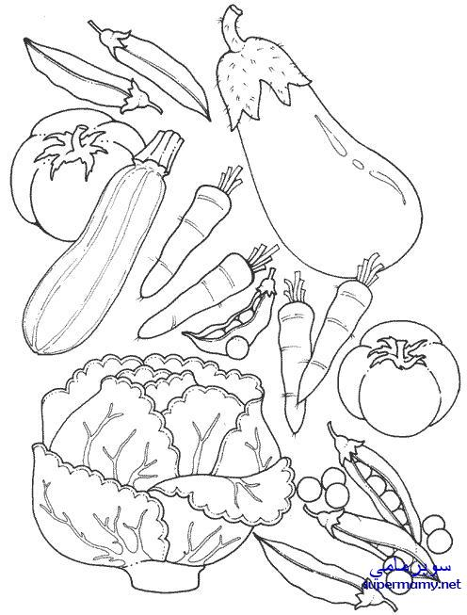

المستوى: التّربية التحضيرية

النّشاط: تربية تكنولوجية

الموضوع**: أصناف الأغذية (4)**

الكفاءة القاعدية: **القدرة استخرج المعارف العلمية الأولية حول التغذية عند الإنسان .**

مؤشر الكفـــــاءة: يميز بين مختلف أصناف الأغذية: خضر – فواكه – لحوم – حليب، يصنّف أشياء.

الوسائل: أغذية متنوعة، صور الكتاب ، صور المجموعات الغذائية .

**إنجاز الحصة**

|  |  |  |  |
| --- | --- | --- | --- |
| **التقويم** | **أفعال التعليم / التعلم** | **وضعيات وأنشطة التعلم** | **سيرورة الحصة** |
| **تشخيصي**  التمييز بين خضر وفواكه ولحوم وحليب | ينسب كل غذاء إلى مجموعته .  البصل خضر / الموز فاكهة / السمك لحوم / اللبن حليب ........... | يدعو المربي أطفاله إلى ذكر أغذية وتسمية مجموعتها. | **وضعية الانطلاق** |
| **تكويني**  المشاركة  الملاحظة  المقارنة  الترتيب  التوظيف | يسمي اللحوم ومشتقاتها.  يسمي الحليب ومشتقاته.  يسمي الخضر.  يسمي الفواكه.  .  يسمي المجموعة الأولى.  يسمي المجموعة الثانية.  يسمي المجموعة الثالثة.  يسمي المجموعة الرابعة.  يوظف مكتسباته السابقة .  يصنف الأغذية إلى مجموعاتها .  يسمي أغذية . | **الملاحظة والتجريب**  يكشف المربي صورة تحتوي المجموعات الأربعة والتي حضرها مسبقا على السبورة .  يطالب الأطفال بتسميتها .  يقوم المربي بتصنيفها إلى اربع مجموعات :   |  |  |  |  | | --- | --- | --- | --- | | مشتقات حليب | مشتقات لحوم | فواكه | خضر | | حليب  جبن  ياغورت | لحم بقر  لحم دجاج  سردين | موز  كرز  فراولة | جزر  طماطم  قرنبيط |   **الممارسة**  توظيف المكتسبات لتحديد أغذية أخرى ومجموعاتها.  التعرف على الأغذية . | **ــ مرحلة بناء التعلم** |
| **ختامي**  الاقتراح وإبداء الرأي .  وضع كل نوع غذاء في حيز | يصنف الأغذية على أساس الصفة السائدة في المجموعة . | **الاكتشاف**  يسمح هذا النشاط بمقاربة أولية للتصنيف على أساس معيار ما ، أي الصفة السائدة في المجموعة . ص30  الخضر - الفواكه - الحليب ومشتقاته - اللحوم ومشتقاتها | **استثمار المكتسبات** |

**النموذج**

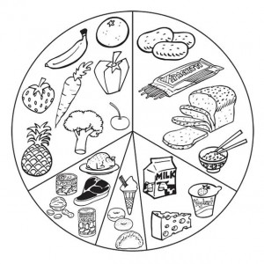

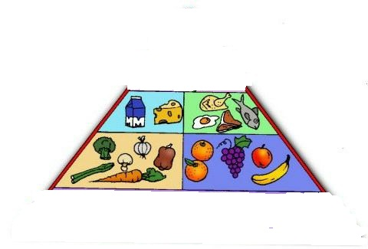

المستوى/ التّربية التحضيرية

النشاط / تربية إسلامية

المجال / قرآن

الموضوع / **سورة الإخلاص** ((الآيتان 1 و2))

الكفاءة القاعدية / القدرة على حفظ السورة واستظهارها عند الحاجة.

مؤشر الكفاءة / يستظهر الآيتين استظهارا صحيحا.

الوسائل / هاتف به سورة الإخلاص / السبورة .

|  |  |  |  |
| --- | --- | --- | --- |
| **سيرورة الحصة** | **وضعيات وأنشطة التعلم** | **أهداف التعلم** | **التقويم** |
| **تنظيم الفضاء** | مطالبة بعض الأطفال باستظهار سورة الفاتحة. | يستمع الطفل باهتمام  يركز الطفل على كلمات السورة . | تشخيصي  يستظهر السورة . |
| **بناء المعلومات** | **المرحلة الأولى**  يكشف المربي عن سورة الإخلاص مكتوبة على السبورة بخط جميل وواضح :maxresdefault.jpg  تسميع السورة من المسجل  قراءة المعلة للسورة المكتوبة على السبورة  شرح المعنى الإجمالي المبسط  (انظر الصفحة 2)  **المرحلة الثانية**  تحفيظ الآيتين بالمحو التدريجي .   |  |  |  |  |  |  | | --- | --- | --- | --- | --- | --- | | **قل** | **هو** | **الله** | **أحد** | **الله** | **الصمد** |   محاكاة المعلم .  النطق السليم للكلمات . | يكتشف نص السورة.  يستمع لقراءة المربي  يحفظ الألفاظ خلف معلمه .  يفهم معاني كلمات السورة .  يتمرن على حفظ الآيتين | **بنائــــي**  يكتشف السورة .  يفهم المعنى الإجمالي للسورة  يحفظ السورة بالمحو التدريجي |
| **استثمار المكتسبات** | يستظهر الطفل الآيتين 1 و2 من سورة الإخلاص. | يحفظ الآيتين حفظا جيدا . | **ختامـــي**  يعرف مواقف يقرأ فيها السورة |

**المعنى الإجمالي لسورة الإخلاص**

**قل هو الله أحد : تعني أن الله واحد ليس هناك رب آخر لنا … فهو الله وحده لا شريك له … ولا نعبد أحداً غيره … خلقنا و يرعانا دائماً ونحبه و يحبنا ..**

**الله الصمد : هو ربنا الذي نحتاجه دائماً في كل أمور حياتنا … نحتاجه عندما نخاف … و عندما نمرض … وعندما نتعب .. وعندما نحتاج المال … هل تعرف كيف ننادي الله ليساعدنا … ؟ ندعو .. نقول يا رب ونطلب منه ما نشاء .. وهو يسمعنا ويقدر أن يحقق لنا ما تمنينا إذا كان أمراً فيه خير لنا**

**لم يلد و لم يولد : الله تعالى خلق الإنسان لكن لم يخلقه أحد فهو الأول الذي ليس قبله شيء .. و ليس له والد ولا ولد ولا زوجة ولا أم فهو ليس مثلنا و لانعرف كيف يكون سبحانه و تعالى**

**ولم يكن له كفواً أحد : كل الأشياء في الحياة لها شبيه … انت تشبه أختك .. و تشبهني … الحيوانات تتشابه … النباتات تتشابه .. لكن الله سبحانه و تعالى لا يشبه أي شيء نعرفه أبداً وليس هناك من هو في مثل قوته و عظمته**

المستوى/ التّربية التحضيرية

النشاط / تربية مدنية

الموضوع / **قواعد التغذية السليمة.**

الكفاءة القاعدية / القدرة على التعرف على قواعد التغذية السليمة .

مؤشر الكفاءة / يحافظ على صحته / يعرف القواعد الصحية المتعلقة بالتغذية.

الوسائل / المشاهد – السبورة – الوثائق – الصور – كل ما هو مناسب.

إنجاز الحصة

|  |  |  |  |  |
| --- | --- | --- | --- | --- |
| المراحل | أهداف التعلم | أفعال التعليم /التعلم | السندات | التقويم |
| **1/ وضعية الانطلاق**  تنظيم الفضاء | إدخال الأطفال في جو الدرس. | بعد تهيئة جو الدرس يسأل المربي أطفاله:  ماذا تفعل قبل الأكل؟  قبل الأكل أغسل يديّ | المناقشة الجماعية العامة . | **تشخيصي**  **يجيب عن السؤال** |
| **2/ وضعية بناء التعلمات** | **النشاط الأول:**  حث التلاميذ على ملاحظة المشاهد لمعرفة محتواها وتسميتها. | عرض المشاهد /  طرح أسئلة على الأطفال:  ماذا يبيع هذا الرجل؟  هل هذا الغذاء صحي؟  لماذا تنظف البنت أسنانها؟  ماذا يفعل هذا الطفل قبل الأكل؟  لماذا؟  لماذا تغسل الأم الفاكهة؟  كيف تأكل؟ | المشاهد  السبورة  المناقشة | **تكويني**  -- يعبر عن المشاهد.  -- يجيب عن الأسئلة .  -- يبني معارفا . |
| **النشاط الثاني:**  يذكر الأطفال قواعد التغذية السليمة بعد مشاهدتهم للصور . | ماهي القواعد التي تتبعها كي يبقى جسمك صحيحا ؟  1 – أغسل يدي قبل الأكل .  2 – لا أسرع في تناول الطعام .  3 – لا أشتري الطعام المكشوف .  4 – أغسل الفواكه قبل أكلها .  5 – أنظف أسناني بالفرشاة ومعجون الأسنان. | المشاهد والصور  المشاركة الفعالة | -- يحوصل قاعدة يذكر فيها كيفية المحافظة على صحته .  -- يبني معارفا .  - يعرف أهمية المحافظة على صحته. |
| **3/ وضعية استثمار المكتسبات** | **النشاط الثالث**  يحفظ المفاهيم الأساسية المستخلصة | قواعد التغذية السليمة هي :  1 – أغسل يدي قبل الأكل .  2 – لا أسرع في تناول الطعام .  3 – لا أشترى الطعام المكشوف .  4 – أغسل الفواكه قبل أكلها .  5 – أنظف أسناني بالفرشاة ومعجون الأسنان. | أسئلة ومناقشة | **تحصيلي :**  هل هناك قواعد أخرى للتغذية السليمة ؟  مثلا ( التّحقق من تاريخ الصلاحية وضبط مواعيد الأكل .......) |

المشاهد

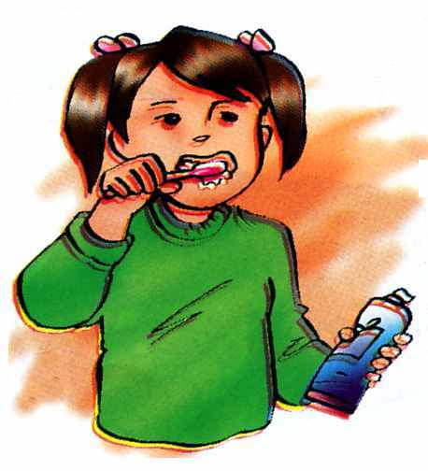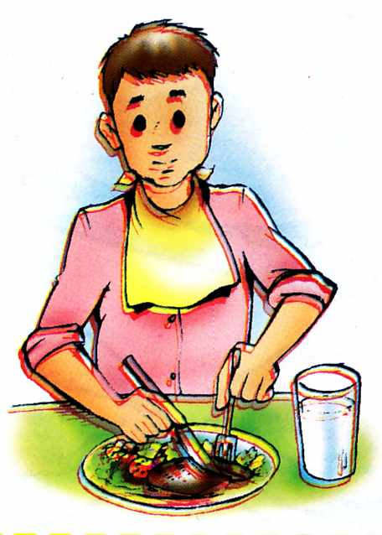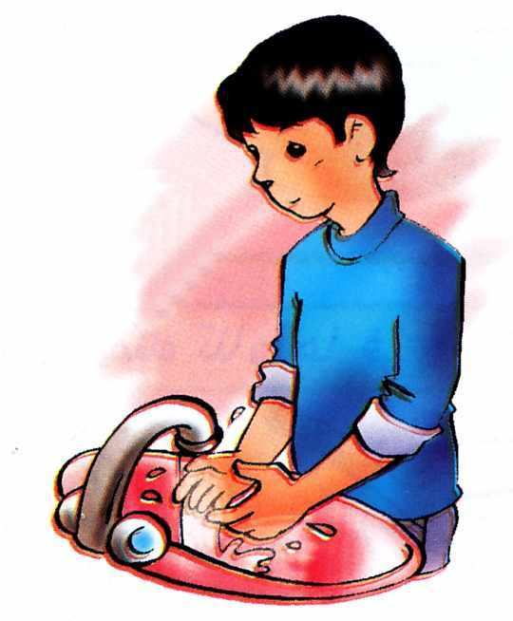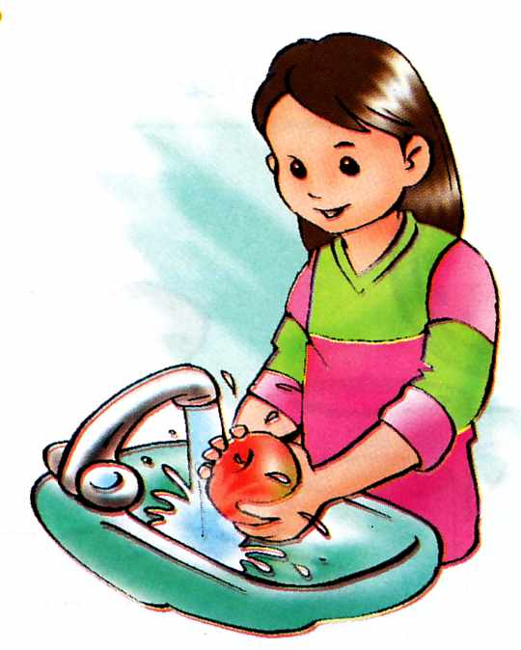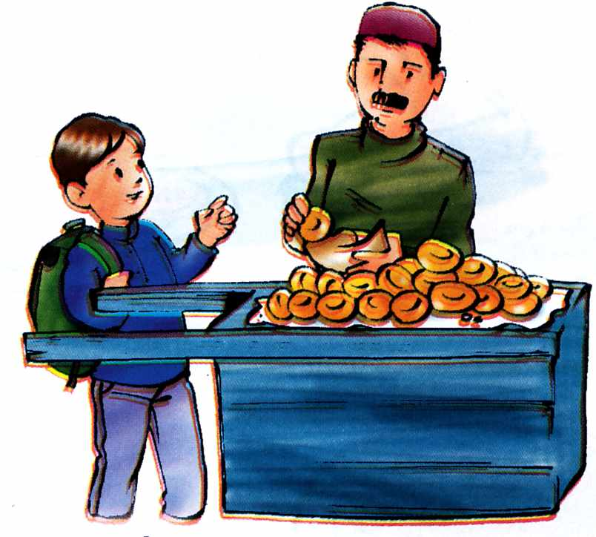

المستــــــــوى : التربية التحضيرية .

المـــــــــــــادة : مسرح وتمثيل .

الموضــــــــوع: حركات تعبيرية ذات معنى .

السند : مسرحية الطفل والطبيب والصيدلي .  
الكفاءة القاعدية : **يعبرعن أفكاره وأحاسيسه ومشاعره**.

الوسائل : سماعة الطبيب ونظارته ومئزره –.ركن الصيدلية وما يحويه من علب أدوية فارغة .....

|  |  |  |  |
| --- | --- | --- | --- |
| **سير الوضعية** | **وضعية التعليم** | **وضعية التعلم** | **مؤشر التعلم** |
| **وضعية الانطلاق**  تنظيم الفضاء | تسمية بعض المهن . | تهيئة التلاميذ للدخول إلى جو الدرس . | يذكر بعض المهن . |
| **بناء التعلمات** | **يسرد المعلم على أطفاله نص المسرحية :**  **المشهد الأول**  **طفل مريض يمسك بطنه ويتجه نحو الطبيب .**  **الطفل يستأذن .**  **الطبيب : تفضل .**  **الطفل المرض : السلام عليكم.**  **الطبيب : وعليكم السلام ، ما بك ؟**  **الطفل المريض : أكلت جبنا فاسدا .**  **الطبيب يفحص الطفل ويكتب له وصفة الدواء .**  **الطبيب : لا تأكل الأغذية الفاسدة واشتر هذا الدواء .**  **الطفل المريض : شكرا .**  **المشهد الثاني**  **الطفل يتجه إلى الصيدلية ويسلم على الصيدلي .**  **الطفل : اصرف لي الدواء يا سيدي .**  **الصيدلي : حسنا .**  **هذا شروب وهذه أقراص .**  **الطفل شكرا سيدي .**  **تكليف التلاميذ بأدوارهم (الطفل – الطبيب - الصيدلي)** | **التعرف علي مضمون المسرحية**  **ادراك المعني الاجمالي لها .**  **التعرف علي الدور المسنود له .**  **يجسد دوره بمحاكاة المعلم**  **يجسد دوره باستظهار ما كلف به .**  **- يستظهر دوره في المسرحية .** | **يتعرف على مضمون المسرحية .**  **يدرك المعنى الإجمالي لها.**  **يعرف دوره في المسرحية.**  **يجسد دوره .**  **يستظهر دوره** . |
| **وضعية النهاية**  **توظيف المعارف** | **التركيز عل الحركات التعبيرية ذات المعنى .**  **العبرة من المسرحية .** | **الحركات التعبيرية ذات المعنى .**  **تجنب الاغذية الفاسدة .** | **يبدي رأيه في أدوار زملائه .** |

المستوى/ التّربية التحضيرية

النّشاط: تربية تشكيلية (رسم)

الموضـوع : **اشتقاق الألوان (تلوين فضاءات)**

الكفاءة القاعدية : القدرة على اختيار الألوان المناسبة و التذوق الفني ومزج الألوان .

مؤشر الكفاءة : يمزج الألوان ويلون بها .

الوسائل / أدوات الرسم – النموذج ((واحد كبير الحجم كوسيلة جماعية. وبحجم صغير للتلميذ))

**إنجاز الحصة**

|  |  |  |  |
| --- | --- | --- | --- |
| **التقويم** | **أهداف التعلم** | **الأنشطة والمحتويات** | **الوضعيات** |
| **تشخيصي**  - مادا تلاحظ؟  - هل يمكنك أن تلون هذه الحيوانات؟ | يسمي بعض الحيوانات .  يقترح ألوانا للتلوين .  يضع فرضيات للمشكل . | يطالب المعلم أطفاله بذكر بعض الحيوانات  يعرض المعلم على أطفاله الرسم بحجم كبير ويسأل:  أين تعيش السمكة ؟/ كيف نلونها ؟ .  سنلون اليوم السمكة **بالبنفسجي** والسلحفاة **بالأخضر** والبطة **بالبرتقالي** دون استعمال هذه الألوان . | **وضعية الانطلاق**  **الإشكالية** |
| **تكويني**  كيف نحصل على اللون **الأخضر** بالمزج ؟  كيف نحصل على اللون **البرتقالي** بالمزج ؟  كيف نحصل على اللون **البنفسجي** بالمزج ؟ | يترجم مدلول الرسم ويكشف أشكاله السطحية.  يتمكن من وضع حلول للمشكل.  يمزج الألوان مثنى مثنى للحصول على لون ثالث .  يتعرف على الخامات و يسمي الألوان.  يكتشف تقنيات و بعض فنيات الرسم. | - يعلق المعلم النموذج المكبر على السبورة.  - يوزع المعلم نموذج الرسم المصغر على أطفاله.  - يخرج الأطفال أدوات الرسم.  - يترجم المتعلم مدلول الرسم المعروض عليه و يفتح مناقشة مع معلمه، للتعرف أكثر على حيثياته  المعلم: اليوم يا أطفال سنمزج بين اللون الأصفر واللون الأحمر ونلون البطة.  يلون المعلم البطة بينما الأطفال يحاكونه على رسوماتهم .  نفس العمل مع السلحفاة (( أصفر +أزرق))  وكذا السمكة (( أحمر + أزرق )) | **وضعية بناء التعلمات**  **الحـــل** |
| **ختامي**  هل أعجبك رسم زميلك ؟  لماذا ؟ | يكتسب مهارة الرسم التدريجي .  ينمي لديه كفاءة العمل الذاتي | - ينهي رسمه بوضع لمسة فنية و هو يردد و يقول : أنا مبدع – أنا موهوب – أنا فنان  - يظهر رسمه لزملائه قصد إظهار إمكاناته.  - يشعر بفرحة إنهاء عمله من خلال تشجيع معلمه له و تحفيزه للعمل الأفضل مستقبلا . | **استثمار المكتسبات** |

نموذج الرسم

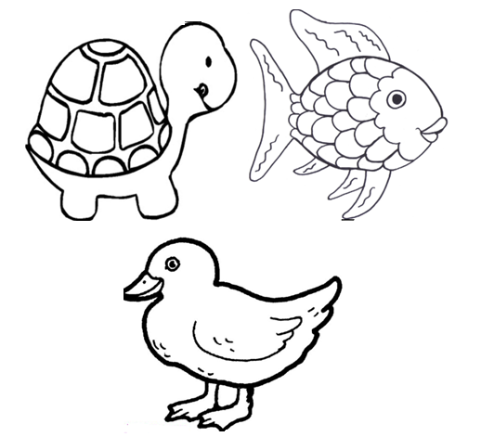

المستوى: التّربية التحضيرية

المـــــــــــــادة : تربية بدنية وإيقاعية.

الموضــــــــوع: **ألعاب حركية منظمة**  
الكفاءة القاعدية : القدرة على القيام بحركات منظمة.  
مؤشر الكفاءة : ـ أن يتمرن المتعلم على الحركات المنظمة .

الوسائل : بساط – لباس رياضي ......

**إنجــــــــاز الحصــــة**

|  |  |  |  |
| --- | --- | --- | --- |
| **المراحل** | **أفعال التعليم /التعلم** | **التوجيهات** | **التقويم** |
| **المرحلة التحضيرية**  **(مرحلة الإحماء العام)** | تؤدى هذه المرحلة بما يأتي :  1/ المشي والجري الخفيف وبعض حركات الوثب والتمرينات البدنية الخاصة بالمرونة .  2/ تلين عضلات الأطراف السفلية .  3/ تليين عضلات الأطراف العلوية والجذع .  الجري في اتجاه معكوس .  4/ يفصل كل تمرين عن سابقه بعملية التنفس العميق (شهيق-زفير)  . | ترك مسافات بين الأطفال .  عدم فقدان التوازن  القيام بالشهيق والزفير بطريقة صحيحة | **تشخيصي**  يقوم بالحركات المطلوبة .  يستعد لكل ما طلب منه تنفيذه. |
| **المرحلة الرئيسية** | يحضر المربي الحبال .  يعطي لكل 3 أطفال حبلا .  يقوم الأطفال بلعبة الحبل المعروفة.  تصحيح الأخطاء .  إعادة المحاولة لمن فشل .  التشجيع والتحفيز من لدن المربي . | يحترم قواعد اللعب .  يجب أن يكون القفز خفيفا .  إعادة المحاولة . | **تكويني**  يقوم بألعاب حركية منظمة. |
| **المرحلة الختامية** | المشي في الساحة و تقديم أنشودة .  العودة إلى الهدوء . | العودة إلى القسم بهدوء . | **ختامي**  يستعيد حالته الطبيعية . |

**لعبة الحبل**

